Министерство образования Республики Беларусь
Учреждение образования
«Белорусский государственный университет информатики и радиоэлектроники»

Факультет радиотехники и электроники
Кафедра информационных радиотехнологий

Отчёт по производственной практике

Выполнил: Руководитель от вуза:
студента группы 141301 Дворникова Т.Н
Хальченя Д.О Руководитель от предприятия:
Лисенков Б.Н.

Минск 2024
СОДЕРЖАНИЕ

Введение и постановка задачи……………………………………………………3
1 Структура и аппарат управления предприятия………………………………..5
2 Изучение узла РЭА и путей возможного его совершенствования…………..11
2.1 Описание функциональной схемы узла…………………………………….11
2.2 Пути возможного совершенствования узла………………………………...17
3 Охрана труда и техника безопасности………………………………………..18
Заключение…………………………………………...…………………………..24

ВВЕДЕНИЕ
Производственная практика является одной из самых важных составляющих при обучении специалистов и способствует закреплению знаний студентов, полученных в процессе обучения в ВУЗе, на основе изучения опыта работы предприятия, а также овладению производственными навыками и основами научной организации труда.
Основными задачами производственной практики являются:
- изучение одного из узлов радиоэлектронной аппаратуры;
- разработка мер по усовершенствованию выбранного узла;
- ознакомление с перспективой развития вычислительной техники и ее внедрения в практику инженерной деятельности организации;
- ознакомление с постановкой рационализаторской и изобретательской деятельностями в организации;
- изучение структуры управления предприятия;
- ознакомление со стандартизацией электронных устройств, приборов и микросхем на предприятии.
Производственная практика проходила в научно-производственном республиканском унитарном предприятии "Минский научно-исследовательский приборостроительный институт" (государственное предприятие "МНИПИ ").
Государственное предприятие «Минский научно-исследовательский приборостроительный институт» было создано создано в 1997 году путем преобразования действовавшего с 1954 года государственного предприятия – Минского научно-исследовательского приборостроительного института. Данное предприятие является специализированной научно-производственной организацией Республики Беларусь по разработке, производству технических средств защиты информации и оказанию услуг в области технической и криптографической защиты информации.
Основными направлениями деятельности предприятия заключаются в:
- выполнении научно-исследовательских и опытно-конструкторских работ по созданию и усовершенствованию широкой номенклатуры измерительной техники.
- проведении испытаний измерительной техники;
- разработке и реализации государственных и межгосударственных программ в области технической и криптографической защиты информации;
- разработке проектов нормативных правовых актов, технических нормативных правовых актов, норм и специальных требований в области измерительной техники
- перечня работ по лазерной резке металла, механической обработке металлоизделий, токарной обработке, координатно-расточной обработке, фрезерной обработке (в том числе на станке с ЧПУ), литью пластмассовых деталей, прессовке резинотехнических изделий, вакуумной формовке деталей, изготовлению намоточных изделий и прецизионных лимбов для датчиков угловых перемещений, деятельности, связанной с продукцией военного назначения, с криптографической защитой информации и средствами негласного получения информации;
Государственное предприятие "МНИПИ" прошло аккредитацию в Государственном комитете по науке и технологиям Республики Беларусь и Национальной академии наук Беларуси в качестве научной организации. Так же оно имеет специальные разрешения (лицензии) Оперативно-аналитического центра при Президенте Республики Беларусь, Комитета государственное безопасности Республики Беларусь, министерства юстиции Республики Беларусь, Министерства внутренних дел Республики Беларусь, Государственного военно-промышленного комитета Республики Беларусь.
На государственном предприятии "МНИПИ" разработана, внедрена и эффективно функционирует система менеджмента качества в соответствии с требованиями стандарта СТБ ISO 9001-2015.

1 структура и аппарат управления предприятия
1.1 Организационная структура предприятия
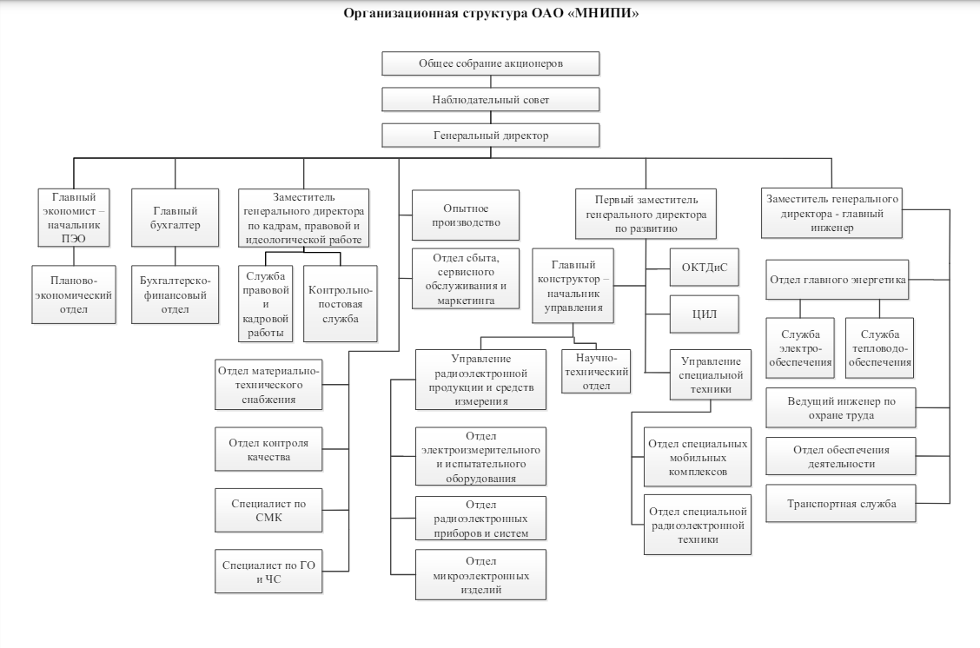
Рисунок 1 - Организационная структура предприятия
Основные научно-технические подразделения:
- Отдел материально-технического снабжения.
- Отдел контроля качества
- Специалист по СМК
- Специалист по ГО и ЧС
- Отдел электроизмерительного и испытательного оборудования
- Отдел радиоэлектронных приборов и систем
- Отдел микроэлектронных изделий
- Отдел специальных мобильных комплексов
- Отдел специальной радиоэлектронной техники
- Отдел обеспечения деятельности
- Отдел главного энергетика
- Отдел сбыта сервисного обслуживания и маркетинга
1.2 Деятельность основных подразделений предприятия
Основные направления деятельности центра испытаний средств защиты информации и аттестации объектов информатизации:
- аттестация систем защиты информации, объектов информатизации на соответствие требованиям руководящих и нормативно-правовых актов в области защиты информации;
- проведение работ по выявлению специальных технических средств негласного съема информации в защищаемых помещениях, технических средствах обработки информации;
- проектирование и строительство защищенных вычислительных сетей;
- инженерно-техническое сопровождение строительства и реконструкции специальных объектов и объектов общего назначения в целях выполнения требований по технической защите информации;
- испытания технических, аппаратно-программных и программных средств технической и криптографической защиты информации;
- разработка и совершенствование государственных нормативно-методических документов по требованиям безопасности информации;
- выполнение тематических НИОКР в области защиты информации по заказам различных министерств, ведомств и организаций;
- проведение научно-исследовательских работ по разработке технических нормативных правовых актов в области безопасности информационных технологий, методов защиты и оценки эффективности систем защиты информации, аудита информационной безопасности, испытаний и подтверждения оценки соответствия средств защиты информации.
Входящая в состав центра испытательная лаборатория проводит испытания (специальные исследования), в том числе в целях сертификации и государственной экспертизы, технических средств обработки и защиты информации следующих классов:
- технические средства и системы обработки и передачи информации;
- технические средства защиты информации;
- аппаратно-программные и программные средства защиты информации;
- криптографические средства защиты информации;
- технические средства оценки защищенности объектов информатизации;
- технические средства мониторинга информационных сетей;
- безопасность информационных технологий.
Основными задачами отдела разработки технических средств защиты информации являются:
- проектирование, разработка, производство и поставка средств технической защиты информации;
- выполнение НИОКР в области технической защиты информации;
- осуществление деятельности, связанной с криптографической защитой информации;
- создание научно-технической продукции на высоком техническом уровне, соответствующей современным требованиям информации безопасности;
- освоение новой техники и информационных технологий в области технической и криптографической защиты информации.
Деятельность отдела безопасности заключается в разработке ТНПА, методических и организационно-распорядительных документов по обеспечению информационной безопасности объектов информационно-вычислительных систем (ИВС). Научно-техническая работа отдела заключается в:
- создании программно-аппаратной и программной продукции по задания заказчиков;
- проведении НИР, направленных на освоение передового опыта по созданию новых методов защиты и технологий обеспечения информационной безопасности ИВС, исследование защищенности и обнаружение вторжений в ИВС;
- создании научно-технической продукции для криптографической защиты информации и ее интеграции в существующие или вновь создаваемые ИВС;
- освоении новой техники и информационных технологий в области защиты информации;
- решении научно-технических задач математического экспериментального моделирования процессов воздействия деструктивных воздействий на ИВС и разработке методов обнаружения и противодействия последним;
- разработке, производстве, монтаже, наладке, сервисном обслуживании технических средств обработки информации в защищенном исполнении, технических, программных, программно-аппаратных средств защиты информации и контроля ее защищенности, средств криптографической защиты информации;
- создании защищенных сетей передачи данных с использованием средств криптографической защиты информации;
- научных исследованиях в области обеспечения безопасности информационных систем (комплексов), средств связи и передачи данных военного назначения.
Основными задачами сектора сопровождения НИОКР и государственных программ являются:
- осуществление научно-организационного сопровождения программ, заказчиком которых является Оперативно-аналитический центр при Президенте Республики Беларусь;
- участие в организации разработки и выполнения программ в соответствии с законодательством Республики Беларусь;
- координация хода выполнения каждого задания и программы в целом, а также проведение их мониторинга;
- организация контроля соответствия разрабатываемой исполнителями заданий научно-технической продукции требованиям договора и технического задания;
- осуществление организационно-методического руководства и координации деятельности исполнителей заданий программы и организаций-соисполнителей заданий;
- организация своевременной передачи результатов завершенных этапов НИОКР заказчику и заинтересованным организациям;
- информирование руководства предприятия о допущенных срывах сроков выполнения НИОКР для принятия оперативных мер реагирования.
В рамках производственного участка осуществляется разработка, производство, реализация, монтаж, наладка, сервисное обслуживание технических, программных, программно-аппаратных средств защиты информации, средств криптографической защиты информации.
1.3 Аппарат управления предприятия
Организационная структура предприятия, сформированная с целью обеспечения достижения его целей и задач, построена по линейно-функциональному признаку. Предприятие осуществляет свою деятельность в соответствии с действующим законодательством Республики Беларусь и Уставом предприятия.
Руководителем является директор. У него в подчинении находятся заместитель, главный инженер-заместитель директора по производству и качеству, заместитель директора по развитию, заместитель генерального директора по кадрам правовой и идеологической работе, главный бухгалтер и главный экономист-начальник планово-экономического отдела. Также в его непосредственном подчинении находятся: отдел материально-технического снабжения, отдел контроля качества, специалист по СМК, специалист по гражданской обороне и чрезвычайным ситуациям, отдел электроизмерительного и испытательного оборудования, отдел радиоэлектронных приборов и систем, отдел микроэлектронных изделий, отдел специальных мобильных комплексов, отдел специальной радиоэлектронной техники, отдел главного энергетика, ведущий инженер по охране труда, отдел обеспечения деятельности, транспортная служба. Каждый отдел подчиняется начальнику отдела.
Директор отвечает за стратегию развития предприятия в целом, осуществляет руководство и управление предприятием и несет ответственность за функционирование и совершенствование системы менеджмента качества, осуществление организации и совершенствования финансово-экономической деятельности предприятия, направленной на повышение производительности труда, эффективности и рентабельности производства, качества выпускаемой продукции, снижение её себестоимости, обеспечение опережающего роста производительности труда над заработной платой, достижение наибольших результатов при наименьших затратах материальных, трудовых и финансовых ресурсов, а также координацию деятельности всех структурных подразделений предприятия по составлению бизнес-плана на текущее и перспективное развитие предприятия.
Заместитель директора отвечает за создание новых специальных разработок, обеспечение безопасности объектов иформатизации и хозяйственное обслуживание.
Главный инженер-заместитель директора по производству и качеству отвечает за организацию работы по развитию основных направлений деятельности предприятия, разработку и реализацию планов внедрения новой техники и современных технологий.
Заместитель директора по науке несет ответственность за формирование и реализацию научно-технической политики развития предприятия, направленной на повышение качества, конкурентоспособности выпускаемой продукции и оказываемых услуг, координирует деятельность структурных подразделений и контролирует своевременное выполнение исследований и разработок на предприятии.
Главный бухгалтер несет ответственность за обеспечение выполнения финансовых обязательств перед бюджетом, внебюджетными государственными фондами, банками, поставщиками, обязательств по выплате заработной платы, всех других обязательств, вытекающих из финансового плана и текущей хозяйственной деятельности предприятия.
Исходя из вышеперечисленной структуры, можно судить о наличии функциональной системы управления, в которой каждое управляющее лицо является начальником соответствующего отдела и занимается вопросами, строго касающимися его непосредственной деятельности.

2 ИЗУЧЕНИЕ УЗЛА РЭА И ПУТЕЙ ВОЗМОЖОГО ЕГО СОВЕРШЕНСТВОВАНИЯ

2.1 Описание функциональной схемы узла

В качестве изучаемого узла руководителем практики от производства был выбран входящий в прибор “Модуль подключения р-МОЛ npn-БТ.
Данный модуль, создан в отделе РЭПС для тестирования, подключения, проведений испытаний npn-транзисторов и биполярных транзисторов, совместно с заказчиком Национальной академией наук Беларуси.
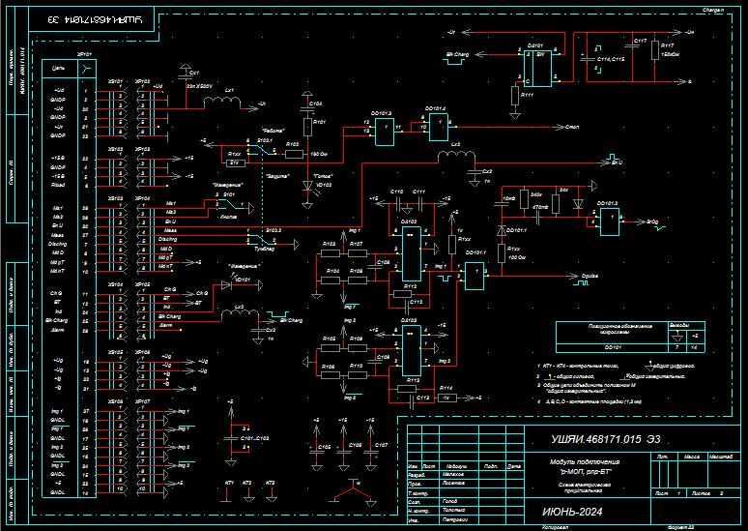
На рисунке выше, представлена часть модуля, над которым, за время практики была произведена доработка, а именно:
- Установка дополнительных дросселей ( индукция, резисторы, конденсаторы). В частности R112, C112; R116, C116; и т.д
- Установка и интегрирование в цепь микросхемы DA 101 и DA 102.
- Пайка и соединение модулей платы между собой
Изменение конфигурации и соединений платы. (разрез дорожек, припайка новых проводов и т.д).
- Установка дополнительных радиоэлектронных деталей.( диоды, переключатели, транзисторы и т.д).

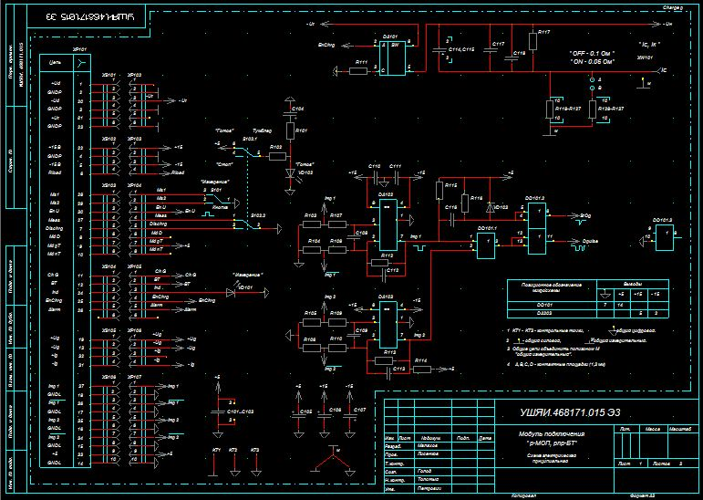

На рисунке выше, представлена схема второй части платы. Данная часть так же как и первая подверглась доработке и изменению конфигурации.

При работе с данными платами

3 ОХРАНА ТРУДА И ТЕХНИКА БЕЗОПАСНОСТИ
3.1 Контроль за соблюдением законодательства об охране труда в государственном предприятии «МНИПИ»
Инструкция о проведении контроля за соблюдением законодательства об охране труда на предприятии разработана в соответствии с Типовой инструкцией о проведении контроля за соблюдением законодательства об охране труда в организации, утвержденной постановлением Министерства труда и социальной защиты Республики Беларусь от 26.12.2003 № 159.
Инструкцией определены цель, задачи, основные виды и объекты контроля за соблюдением законодательства об охране труда.
Целью контроля является создание здоровых и безопасных условий труда работников, предупреждение несчастных случаев на производстве и профессиональных заболеваний.
Контроль может осуществляться в форме проверок, обследований, осмотров, систематического учета показателей, характеризующих состояние условий и охраны труда, получения необходимой информации, рассмотрения жалоб, заявлений. Контроль предусматривает выявление причин нарушений требований охраны труда и разработку мероприятий по их устранению и предупреждению.
Основными задачами контроля являются:
- выявление и предупреждение нарушений государственных нормативных требований охраны труда;
- оценка состояния условий труда работников, безопасности производственных процессов, оборудования, приспособлений, инструмента, эффективности применения средств защиты работниками;
- выполнение работниками должностных обязанностей по охране труда и требований локальных нормативных актов по охране труда;
- принятие мер по устранению выявленных недостатков.
Основными видами контроля являются:
- контроль за соблюдением законодательства об охране труда, осуществляемый руководством предприятия в соответствии с их должностными обязанностями;
- контроль за соблюдением законодательства по охране труда, осуществляемый инженером по охране труда и пожарной безопасности предприятия в соответствии с Положением о службе охраны труда на предприятии;
- контроль за соблюдением законодательства об охране труда, осуществляемый руководителями структурных подразделений предприятия в соответствии с Положением о системе управления охраной труда предприятия.

3.2 Общие требования пожарной безопасности
В предприятии «МНИПИ» при обеспечении пожарной безопасности наряду с Правилами пожарной безопасности РБ также руководствуются инструкцией о мерах пожарной безопасности и требованиями, предусмотренными иными нормативными правовыми актами и техническими нормативными правовыми актами в области пожарной безопасности.
- На территории и в здании предприятия должна быть обеспечена комплексом инженерно-технических мероприятий и выполнением всеми работниками требований пожарной безопасности безопасность людей при пожаре.
- Все сотрудники допускаются к работе только после подготовки и проверки знаний по пожарной безопасности.
- Подготовка сотрудников по пожарной безопасности осуществляется при проведении противопожарных инструктажей и освоении программы пожарно-технического минимума.
- Инструктаж проводится по программе вводного инструктажа по охране труда инженером по охране труда и пожарной безопасности.
- При проведении первичного противопожарного инструктажа сотрудников ознакамливают с конкретными требованиями пожарной безопасности в структурном подразделении, а также при выполнении работ на рабочем месте.
- Повторный противопожарный инструктаж проходят все сотрудники, независимо от квалификации, образования, стажа, характера выполняемой работы, не реже одного раза в полугодие.
- Первичный и повторный противопожарный инструктаж проводится по инструкции по пожарной безопасности с обязательной демонстрацией технических средств противопожарной защиты, первичных средств пожаротушения, связи.
- Контроль за своевременным проведением проверки знаний требований пожарной безопасности сотрудников осуществляется руководителем Объекта или его первым заместителем.
- Лица, показавшие неудовлетворительные знания (навыки), к дальнейшей работе не допускаются и обязаны вновь пройти инструктаж и проверку знаний.
- О проведении вводного инструктажа делается запись в журнале регистрации вводного противопожарного инструктажа.
- О проведении первичного, повторного, внепланового, целевого противопожарных инструктажей делаются записи в журнале регистрации противопожарного инструктажа.
- Журналы регистрации противопожарных инструктажей должны быть пронумерованы, прошнурованы и скреплены печатью, заверены подписью лица, ответственного за проведение инструктажей.
- Допускается совмещать проведение противопожарного инструктажа с проведением инструктажа по охране труда при условии, что рассмотрение вопросов первичного противопожарного инструктажа предусмотрено программой инструктажа по охране труда в полном объеме.
Кроме того, в самом помещении, а также на территории должен поддерживаться порядок и не должны присутствовать горючие вещества и открытый огонь, кроме специально отведенных мест. Также не допускается захламление и загромождение.
На объекте должны быть лица, ответственные за противопожарное состояние в структурных подразделениях и помещениях.
В здании предприятия должен быть разработан и вывешен на каждом этаже у входов в лестничные клетки поэтажные планы эвакуации людей и материальных ценностей на случай возникновения пожара, распределены обязанности добровольной пожарной дружины по организации эвакуации людей и материальных ценностей и другим действиям на случай возникновения пожара.
3.3 Охрана труда при работе с персональными электронными вычислительными машинами
К выполнению работ с ПЭВМ допускаются работающие, прошедшие в установленных законодательством случаях и порядке медосмотр, инструктаж по охране труда.
В процессе работы с ПЭВМ возможно воздействие на работающих вредных и (или) опасных и производственных факторов.
Работающие с учетом воздействия на них вредных и (или) опасных производственных факторов обеспечиваются в соответствии с законодательством средствами индивидуальной защиты.
Работающие обязаны:
- знать и соблюдать требования эксплуатационных документов организаций-изготовителей используемой ПЭВМ;
- соблюдать режим труда и отдыха, установленный законодательством, правилами внутреннего трудового распорядка организации, трудовую дисциплину, выполнять требования по охране труда, правила личной гигиены;
- выполнять требования пожарной безопасности;
- заботиться о личной безопасности и личном здоровье, а также о безопасности окружающих в процессе выполнения работ либо во время нахождения на территории организации;
- содержать рабочее место в порядке и чистоте;
- знать местонахождение аптечки первой медицинской помощи универсальной;
- сообщать непосредственному руководителю или иному уполномоченному лицу нанимателя о неисправности ПЭВМ и периферийных устройств и иных неполадках, препятствующих выполнению работы, и не приступать к работе до их устранения;
- немедленно сообщать непосредственному руководителю или иному уполномоченному должностному лицу нанимателя о любой ситуации, угрожающей жизни или здоровью работающих и окружающих;
- исполнять другие обязанности, предусмотренные законодательством.
Перед началом работы с ПЭВМ работающий обязан убедиться в исправности рабочего места и настроить его для безопасной работы.
При работе с ПЭВМ не допускается:
- прикасаться к панелям с разъемами оборудования, разъемам питающих и соединительных кабелей, экрану видеомонитора при включенном питании;
- натягивать, перекручивать и перегибать кабель, ставить на него предметы;
- загромождать рабочее место;
- ограничивать доступ работающих к первичным средствам пожаротушения, аптечкам первой медицинской помощи универсальным;
- производить переключения, отключение питания во время выполнения активной задачи;
- допускать попадание влаги на поверхность оборудования;
- производить самостоятельно вскрытие и ремонт оборудования;
- вытирать пыль на включенном оборудовании;
- допускать нахождение вблизи оборудования посторонних лиц;
- оставлять оборудование включенным без наблюдения;
- вытирать пыль на включенном оборудовании;
- допускать нахождение вблизи оборудования посторонних лиц.
При повреждении оборудования, кабелей, проводов, неисправности заземления, появления запаха гари, возникновения необычного шума и других неисправностях работающий обязан немедленно отключить электропитание оборудования и сообщить о случившемся непосредственному руководителю или иному уполномоченному должностному лицу нанимателя.
В случае сбоя в работе оборудования ПЭВМ или программного обеспечения работающий обязан сообщить об этом специалисту организации, осуществляющего техническое обслуживание данного оборудования, для устранения неполадок.
В случае возникновения возгорания или пожара работающий обязан отключить от электросети оборудование, принять меры по эвакуации работающих в безопасное место, вызвать подразделение по чрезвычайным ситуациям по телефону 101, указав адрес объекта и участок возгорания, сообщить о происшедшем непосредственному руководителю или иному уполномоченному должностному лицу нанимателя, приступить к тушению пожара имеющимися средствами пожаротушения. Применение воды и пенных огнетушителей для тушения находящегося под напряжением электрооборудования не допускается. Для этих целей используются углекислотные и порошковые огнетушители.
При несчастном случае на производстве работающий обязан:
- немедленно сообщить о несчастном случае непосредственному руководителю или иному уполномоченному должностному лицу;
- принять меры по предотвращению воздействия травмирующих факторов на потерпевшего, оказанию потерпевшему первой помощи, вызову на место происшествия медицинских работников или доставке потерпевшего в организацию здравоохранения;
- обеспечить до начала расследования сохранность обстановки на месте происшествия, если не существует угрозы жизни и здоровью окружающих.
В случае получения травмы и (или) внезапного ухудшения здоровья работник должен прекратить работу, выключить оборудование, сообщить об этом непосредственному руководителю или иному должностному лицу и, при необходимости, обратиться к врачу.

ЗАКЛЮЧЕНИЕ
В результате прохождения производственной практики в «МНИПИ» были изучены организационная структура предприятия и организация производства. В качестве узла РЭА для исследования был получен входящий в прибор “Модуль подключения p-МОЛ pnp-БТ транзисторов“, т.е. были изучены конструкторская документация и способы улучшения данного изделия.
Все задачи, поставленные в ходе производственной практики, были успешно выполнены.

